1. 我觉得我的问题是可能还不太熟悉R软件的编写逻辑，所以在写代码的时候，知道大至要用什么函数，却不知道整个句子要怎么写，就得一次次试，而且help的解释有时候看了也不知道怎么用。

2. （1）有很多前人把自己的研究方法写成程序包，我们在使用R软件的时候可以非常方便。（2）有help功能，遇到不懂的函数或者语言可以轻松的查到。

（3）数据会单独在R软件的内部空间进行保存，数据的更改、变换不会影响原始数据，利于保存。

3.



4.



5.

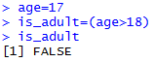

6. a.

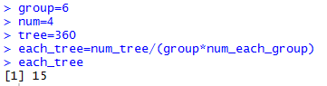

b.

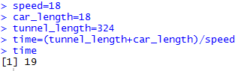

c.

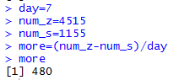

d.

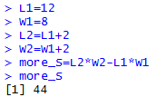

7.



8.

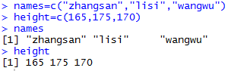

9.

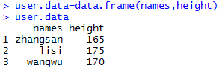

10.

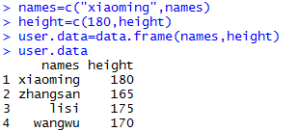

11.

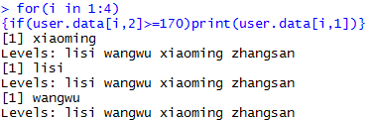

12.

